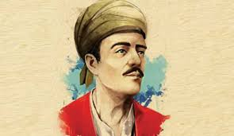

КАЗАХСКИЙ НАЦИОНАЛЬНЫЙ УНИВЕРСИТЕТ ИМЕНИ АЛЬ-ФАРАБИ
ФАКУЛЬТЕТ ВОСТОКОВЕДЕНИЯ
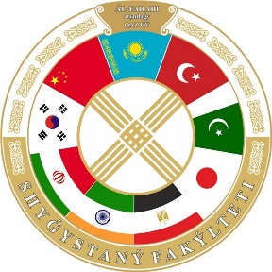

ИНФОРМАЦИОННОЕ ПИСЬМО
Уважаемые коллеги! Уважаемые ученые-исследователи!

Кафедра ТЮРКСОЙ факультета востоковедения Казахского национального университета им. Аль-Фараби с радостью сообщает, что, по решению Международной организации UNESCO, 2021 год был объявлен годом Юнуса Эмре - выдающейся личности в истории тюркских народов, основателя турецкого литературного языка. В связи с этим, кафедра Тюрксой планирует организовать 2 апреля текущего года международную научную конференцию в онлайн режиме на тему «Роль великого поэта Юнуса Эмре в тюркском мире".
Целью конференции является определение роли мыслителя и поэта Юнуса Эмре в тюркской культуре, особенностей его творчества, определение преемственности наследия личности с новыми научными изысканиями в современной тюркологии, создание творческой площадки среди ученых-тюркологов.

ОСНОВНЫЕ НАПРАВЛЕНИЯ КОНФЕРЕНЦИИ:

- Роль Юнуса Эмре в тюркской цивилизации
(жизнь и творчество великого мыслителя, место, роль в истории и др.)
- Суфийское учение в мировоззрении тюркских народов
(направления: религиоведение, литература, язык, культура )
- Новые исследования в тюркологии
(статьи молодых ученых и соискателей)

- Конференция состоится 02 апреля 2021 года в онлайн формате
- Статьи принимаются до 25 марта 2021 года.
- Рабочие языки конференции: казахский, турецкий, русский, английский.
- Материалы конференции публикуются на бесплатной основе в виде электронного сборника.
- Участники получат сертификат.

Претенденты на конференцию будут уведомлены о программе работы пленарного и секционного заседаний по мере приближения даты .

Дополнительная информация
Требования к публикациям:
Представленные статьи должны быть обработаны и соответствовать следующим требованиям:
- лист-А4, книжная ориентация, боковые стороны листа - 20 мм;
- шрифт: тип – Times New Roman, размер (кегль) – 12;
- первая строка - имя автора (инициалы), фамилия (полужирный курсив), ученая степень, звание, место работы (учебы), город, страна в скобках - справа;
- вторая строка - название статьи пишется ЗАГЛАВНЫМ шрифтом (жирным) посередине;
- третья строка - аннотация на казахском, турецком, русском, английском языках (полужирный курсив, 70 - 100 слов);
- четвертая строка - ключевые слова (полужирный курсив);
- пятая строка - основной текст, набранный в Word: межстрочный интервал - 1, абзацный отступ – 1,25 см; коррекция - по ширине; автоматическая транспортировка не требуется;
- источники нумеруются арабскими цифрами;
- ссылки на литературу оформляются по образцу - [1, с. 5];
- условные обозначения и сокращения, встречающиеся в тексте, должны быть обозначены специальным знаком.
Текст статьи 7 - 10 стр.
Ответственность за содержание статьи несет автор. Оргкомитет оставляет за собой право не публиковать доклады, не соответствующие требованиям.

Прием статей: yunusemrekz021@gmail.com
Координатор:
Контактные телефоны для справок: тел +7 701 726 45 65

Приложение: образец регистрации
Заявление на регистрацию
Фамилия
Имя
Отчество
Страна, город
Ученая степень
Ученое звание
Наименование организации, учреждения
Должность
Участвующая секция
Контактный телефон
E-mail
Доклад (статья) на тему

